**ECShop v4.x**

**金流/物流模組安裝說明**

**E:\DATA\ShoppingCart\WooCommerce3.9\LOGO-06.png**

更新日期：2021/4/15

目 錄

一、安裝前注意事項 3

二、金流與物流模組安裝方式 5

三、ECShop後台支付方式設定說明 8

四、ECShop後台配送方式設定說明 13

五、紅陽科技特店專區服務設定 14

六、附錄I：交易密碼設定方式 16

# 一、安裝前注意事項

1. 本模組以ECShop 4.1.1版本開發與測試，不相容v2.x版本，使用舊版本ECShop系統者需先升級至新版ECShop。
2. 請注意PHP、MySQL相容版本問題（請以官方公告之版本進行安裝ECShop）。
3. 修正ECShop不支援台灣手機問題（以下為v4.1.1的行號，其他版本請搜尋該判斷式出現的地方並修改）：
4. 修改user.php 的 #309行，#725行，#1256行（三處），以及flow.php的 #246行，#425行（兩處），找到

strlen($other['mobile_phone']) != 11

改成

strlen($other['mobile_phone']) != 10

1. 修改user.php 的 #721行，找到

if (!empty($mobile_phone) && !preg_match('/^[\d-\s]+$/', $mobile_phone))

改成

if (!empty($mobile_phone) && !preg_match('/^[\\d+\\s]+$/', $mobile_phone))

1. 如果您使用宅配通服務，由於宅配通系統不接受簡體地址，因此請參考以下連結，將地址區域轉成繁體：<https://blog.xuite.net/city234.big/pcwork/26675922>

作法簡述如下：

1. 到後台→數據庫管理→數據備份→選「自定義備份」。
2. 勾選「ecs_region」選項，其他選項不勾選，按下「開始備份」。
3. 將下載的內容轉成繁體，可用記事本打開該檔案，複製所有內容，到搜尋引擎（如Google）尋找「簡體轉繁體」找到線上轉碼網站，在該網站貼上內容後轉換成繁體，複製回原檔案並儲存。
4. 到後台→數據庫管理→數據備份→ 按下「恢復備份」。
5. 接著按下「瀏覽」鍵，指向前述下載的檔案，再按下「上傳並執行SQL文件」鍵即可。
6. 基於交易安全，建議您的網站應安裝SSL憑證，使網站網址為https開頭，以避免資料傳送過程中被側錄竊取。
7. 信用卡分期付款並非每個店家都可使用（需申請），詳情請洽紅陽科技客服中心或業務人員。
8. 本公司電子發票服務乃隨交易付款完成時自動開立，免額外安裝模組，如需使用本公司電子發票服務，請與紅陽科技客服人員或業務專員洽詢。

# 二、金流與物流模組安裝方式

1. 將下載的紅陽金流物流模組解壓縮，並將解壓縮後的檔案複製到ECShop網站根目錄中。
2. 進入ECShop後台→系統設置→支付方式  
    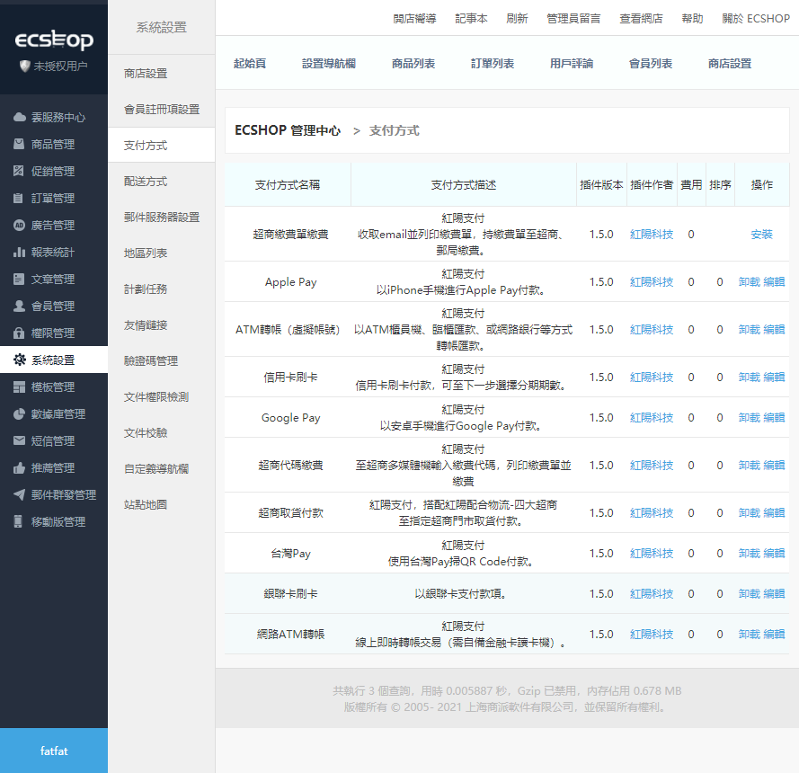
3. 選擇要啟用的紅陽支付服務點選【安裝】
4. 詳細設定方式請見「ECShop後台支付方式設定說明」說明

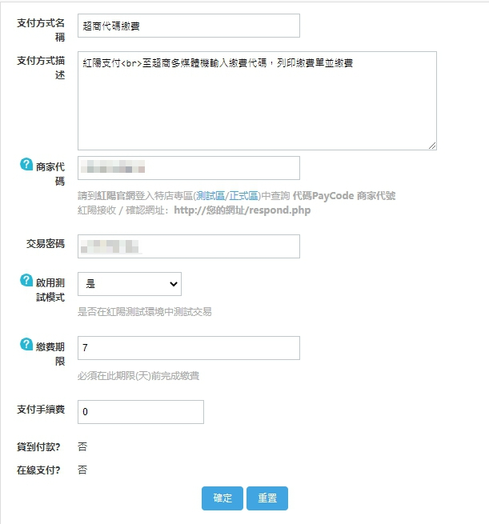

1. 進入ECShop後台→系統設置→配送方式

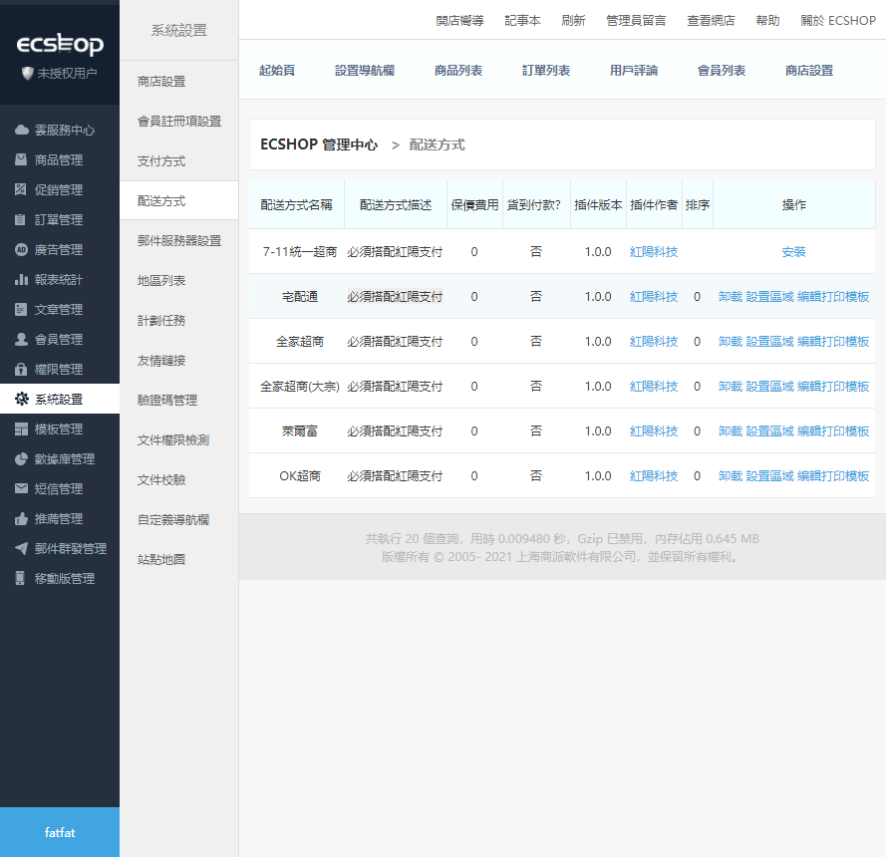

1. 選擇要啟用的紅陽物流服務點選【安裝】
2. 安裝後請建置配送區域及配送區域名稱、運費等欄位，詳細設定方式請見「ECShop後台配送方式設定」說明  
   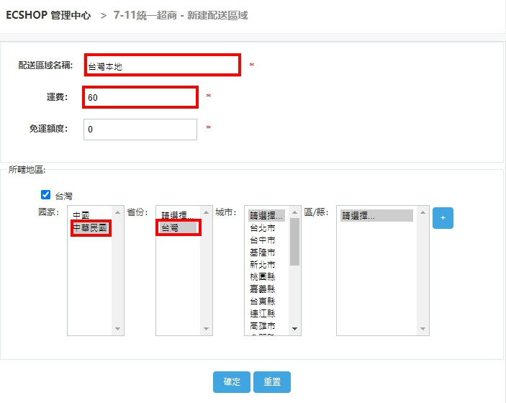
3. 進入紅陽【特店專區】→【服務設定】設定接收 / 確認網址，詳細設定方式請見「紅陽科技特店專區服務設定」說明

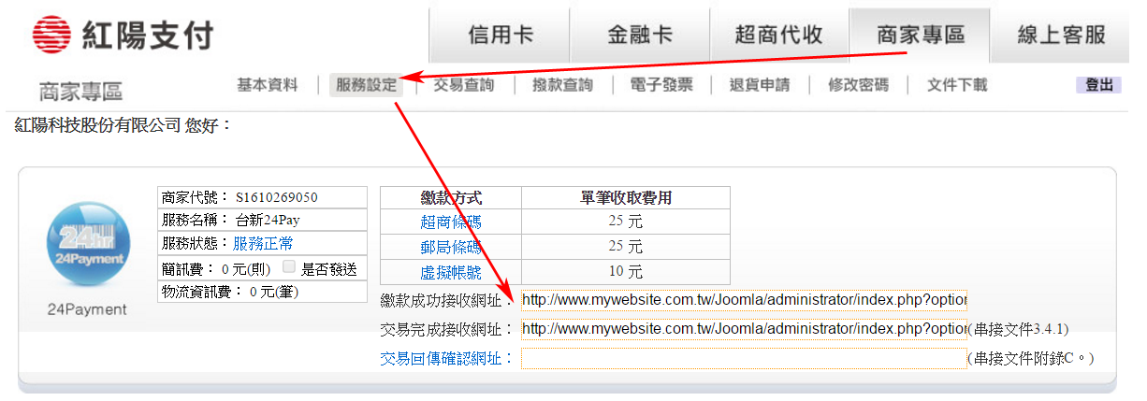

# 三、ECShop後台支付方式設定說明

**信用卡刷卡**

|  |  |
| --- | --- |
| 支付方式名稱 | 結帳時顯示的名稱，預設：信用卡刷卡 |
| 支付方式描述 | 結帳時顯示的描述，請依照需求修改描述(是否搭配分期) 預設：紅陽支付<br>信用卡刷卡付款，可至下一步選擇分期期數。  如不使用分期付款，可將「，可至下一步選擇分期期數」刪除 |
| 商家代碼 | 請填入「信用卡(購物車)」商家代號，可由您收到的開通服務通知信，或登入紅陽特店專區查詢 |
| 交易密碼 | 參考附錄I |
| 啟用測試模式 | 請依照目前為測試階段（是）或正式環境（否）來選擇 |
| 信用卡刷卡  (分3期) | 是否提供信用卡分3期付款 |
| 信用卡刷卡  (分6期) | 是否提供信用卡分6期付款 |
| 信用卡刷卡  (分12期) | 是否提供信用卡分12期付款 |
| 信用卡刷卡  (分18期) | 是否提供信用卡分18期付款 |
| 信用卡刷卡  (分24期) | 是否提供信用卡分24期付款 |
| 信用卡刷卡  (分30期) | 是否提供信用卡分30期付款 |
| 支付手續費 | 請填寫向消費者收取的金流手續費，依照主管機關規定，不得向消費者收取信用卡刷卡手續費 |

**銀聯卡刷卡**

|  |  |
| --- | --- |
| 支付方式名稱 | 結帳時顯示的名稱，預設：銀聯卡刷卡 |
| 支付方式描述 | 結帳時顯示的描述，預設：以銀聯卡支付款項。 |
| 商家代碼 | 請填入「信用卡(購物車)」商家代號，可由您收到的開通服務通知信，或登入紅陽商家專區查詢 |
| 交易密碼 | 參考附錄I |
| 啟用測試模式 | 請依照目前為測試階段（是）或正式環境（否）來選擇 |
| 支付手續費 | 請填寫向消費者收取的金流手續費，依照主管機關規定，不得向消費者收取信用卡刷卡手續費 |

**Apple Pay**

|  |  |
| --- | --- |
| 支付方式名稱 | 結帳時顯示的名稱，預設：Apple Pay |
| 支付方式描述 | 結帳時顯示的描述  預設：紅陽支付<br>以iPhone手機進行Apple Pay付款。 |
| 商家代碼 | 請填入「信用卡(購物車)」商家代號，可由您收到的開通服務通知信，或登入紅陽特店專區查詢 |
| 交易密碼 | 參考附錄I |
| 啟用測試模式 | 請依照目前為測試階段（是）或正式環境（否）來選擇 |
| 支付手續費 | 請填寫向消費者收取的金流手續費，依照主管機關規定，不得向消費者收取信用卡刷卡手續費 |

**Google Pay**

|  |  |
| --- | --- |
| 支付方式名稱 | 結帳時顯示的名稱，預設：Google Pay |
| 支付方式描述 | 結帳時顯示的描述  預設：紅陽支付<br>以安卓手機進行Google Pay付款。 |
| 商家代碼 | 請填入「信用卡(購物車)」商家代號，可由您收到的開通服務通知信，或登入紅陽特店專區查詢 |
| 交易密碼 | 參考附錄I |
| 啟用測試模式 | 請依照目前為測試階段（是）或正式環境（否）來選擇 |
| 支付手續費 | 請填寫向消費者收取的金流手續費，依照主管機關規定，不得向消費者收取信用卡刷卡手續費 |

**超商繳費單繳費**

|  |  |
| --- | --- |
| 支付方式名稱 | 結帳時顯示的名稱，預設：超商繳費單繳費 |
| 支付方式描述 | 結帳時顯示的描述，請依照需求修改描述 預設：紅陽支付<br>收取email並列印繳費單，持繳費單至超商、郵局繳費。 |
| 商家代碼 | 請填入「超商代收」商家代號，可由您收到的開通服務通知信，或登入紅陽特店專區查詢 |
| 交易密碼 | 參考附錄I |
| 繳費期限 | 建議設定短天數，例如7或14天，促使消費者早日付款 |
| 啟用測試模式 | 請依照目前為測試階段（是）或正式環境（否）來選擇 |
| 支付手續費 | 請填寫向消費者收取的金流手續費 |

**ATM轉帳（虛擬帳號）**

|  |  |
| --- | --- |
| 支付方式名稱 | 結帳時顯示的名稱，預設：ATM轉帳（虛擬帳號） |
| 支付方式描述 | 結帳時顯示的描述  預設：紅陽支付<br>以ATM櫃員機、臨櫃匯款、或網路銀行等方式轉帳匯款。 |
| 商家代碼 | 請填入「超商代收」商家代號，可由您收到的開通服務通知信，或登入紅陽特店專區查詢 |
| 交易密碼 | 參考附錄I |
| 啟用測試模式 | 請依照目前為測試階段（是）或正式環境（否）來選擇 |
| 繳費期限 | 建議設定短天數，例如7或14天，促使消費者早日付款 |
| 合作金庫 | 是否提供合作金庫 |
| 彰化銀行 | 是否提供彰化銀行 |
| 支付手續費 | 請填寫向消費者收取的金流手續費 |

**超商代碼繳費**

|  |  |
| --- | --- |
| 支付方式名稱 | 結帳時顯示的名稱，預設：超商代碼繳費 |
| 支付方式描述 | 結帳時顯示的描述，請依照需求修改描述 預設：紅陽支付<br>至超商多媒體機輸入繳費代碼，列印繳費單並繳費 |
| 商家代碼 | 請填入「代碼PayCode」商家代號，可由您收到的開通服務通知信，或登入紅陽特店專區查詢 |
| 交易密碼 | 參考附錄I |
| 啟用測試模式 | 請依照目前為測試階段（是）或正式環境（否）來選擇 |
| 繳費期限 | 建議設定短天數，例如7或14天，促使消費者早日付款 |
| 支付手續費 | 請填寫向消費者收取的金流手續費 |

**網路ATM轉帳**

|  |  |
| --- | --- |
| 支付方式名稱 | 結帳時顯示的名稱，預設：網路ATM轉帳 |
| 支付方式描述 | 結帳時顯示的描述，請依照需求修改描述 預設：紅陽支付<br>線上即時轉帳交易（需自備金融卡讀卡機）。 |
| 商家代碼 | 請填入「網路ATM」商家代號，可由您收到的開通服務通知信，或登入紅陽特店專區查詢 |
| 交易密碼 | 參考附錄I |
| 啟用測試模式 | 請依照目前為測試階段（是）或正式環境（否）來選擇 |
| 支付手續費 | 請填寫向消費者收取的金流手續費 |

**超商取貨付款**

|  |  |
| --- | --- |
| 支付方式名稱 | 結帳時顯示的名稱，預設：超商取貨付款 |
| 支付方式描述 | 結帳時顯示的描述  預設：紅陽支付，搭配紅陽配合物流-四大超商<br>至指定超商門市取貨付款。 |
| 商家代碼 | 請填入「交貨便」商家代號，可由您收到的開通服務通知信，或登入紅陽特店專區查詢 |
| 交易密碼 | 參考附錄I |
| 啟用測試模式 | 請依照目前為測試階段（是）或正式環境（否）來選擇 |
| 支付手續費 | 請填寫向消費者收取的物流手續費 |

**台灣Pay**

|  |  |
| --- | --- |
| 支付方式名稱 | 結帳時顯示的名稱，預設：台灣Pay |
| 支付方式描述 | 結帳時顯示的描述  預設：紅陽支付<br>使用台灣Pay掃QR Code付款。 |
| 商家代碼 | 請填入「台灣Pay」商家代號，可由您收到的開通服務通知信，或登入紅陽特店專區查詢 |
| 交易密碼 | 參考附錄I |
| 啟用測試模式 | 請依照目前為測試階段（是）或正式環境（否）來選擇 |
| 支付手續費 | 請填寫向消費者收取的金流手續費 |

# 四、ECShop後台配送方式設定說明

**紅陽科技物流（7-11統一超商、全家超商、全家超商（大宗）、萊爾富、OK超商）**

|  |  |
| --- | --- |
| 配送方式名稱 | 預設：7-11統一超商/全家超商/全家超商(大宗)/萊爾富/OK超商 請勿更改此名稱，否則物流功能將無效 |
| 配送方式描述 | 結帳時顯示的描述  預設：必須搭配紅陽支付。 |
| 配送區域名稱 | 可自行任意取名稱 |
| 運費 | 可自行設定運費，如不向消費者收取運費可填0 |
| 免運額度 | 可自行設定免運費金額，0元為不提供免運費服務 |
| 所轄地區 | 設定費用所轄地區（超商取貨只能配送到台灣及離島） |

**紅陽科技物流（宅配通）**

|  |  |
| --- | --- |
| 配送方式名稱 | 預設：宅配通  請勿更改此名稱，否則物流功能將無效 |
| 配送方式描述 | 結帳時顯示的描述  預設：必須搭配紅陽支付。 |
| 配送區域名稱 | 可自行任意取名稱 |
| 運費 | 可自行設定運費，如不向消費者收取運費可填0 |
| 包裹尺寸 | S60：60cm（含）以下  S90：61cm~90cm  S120：91cm~120cm  S150：121cm~150cm |
| 包裹類別 | G：常溫  F：冷藏  I：冷凍 |
| 免運額度 | 可自行設定免運費金額，0元為不提供免運費服務 |
| 所轄地區 | 設定費用所轄地區（宅配通只能配送到台灣及離島） |

# 五、紅陽科技特店專區服務設定

請登入紅陽特店專區，至「服務設定」中設定各項收款服務的接收網址。

注意：請將下述各網址填入紅陽科技特店專區的服務設定之網址欄位中。

|  |  |
| --- | --- |
| **信用卡(購物車)**  適用以下收款服務：信用卡刷卡、銀聯卡刷卡、Apple Pay、Google Pay | |
| 交易成功接收網址 | http(s)://您的網站網址/respond.php |
| 交易失敗接收網址 | http(s)://您的網站網址/respond.php |
| 交易回傳確認網址 | http(s)://您的網站網址/respond.php |

|  |  |
| --- | --- |
| **網路ATM（金融卡交易）**  適用以下收款服務：網路ATM轉帳 | |
| 交易成功接收網址 | http(s)://您的網站網址/respond.php |
| 交易失敗接收網址 | http(s)://您的網站網址/respond.php |
| 交易回傳確認網址 | http(s)://您的網站網址/respond.php |

|  |  |
| --- | --- |
| **超商代收（條碼付款）**  適用以下收款服務：超商繳費單繳費、ATM轉帳（虛擬帳號） | |
| 繳款成功接收網址 | http(s)://您的網站網址/respond.php |
| 交易完成接收網址 | http(s)://您的網站網址/respond.php |
| 交易回傳確認網址 | http(s)://您的網站網址/respond.php |

|  |  |
| --- | --- |
| **代碼PayCode（代碼付款）**  適用以下收款服務：超商代碼繳費 | |
| 繳款成功接收網址 | http(s)://您的網站網址/respond.php |
| 交易完成接收網址 | http(s)://您的網站網址/respond.php |
| 交易回傳確認網址 | http(s)://您的網站網址/respond.php |

|  |  |
| --- | --- |
| **交貨便（超商便利送）**  適用以下收款服務：超商取貨付款 | |
| 收款成功接收網址 | http(s)://您的網站網址/respond.php |
| 物流狀態接收網址 | http(s)://您的網站網址/respond.php |
| 交易回傳確認網址 | http(s)://您的網站網址/respond.php |

|  |  |
| --- | --- |
| **台灣Pay**  適用以下收款服務：台灣Pay | |
| 收款成功接收網址 | http(s)://您的網站網址/respond.php |
| 物流狀態接收網址 | http(s)://您的網站網址/respond.php |
| 交易回傳確認網址 | http(s)://您的網站網址/respond.php |

# 六、附錄I：交易密碼設定方式

【交易密碼】非登入密碼。首次使用需至紅陽【特店專區】→【修改密碼】設定【交易密碼】。

